RETROALIMENTACION GUÍA N°5 DE AUTOAPRENDIZAJE, III° MEDIOS:
UNIDAD 1: Estado, Democracia y Ciudadanía

OA2: Investigar, a partir de casos de interés público, los mecanismos de acceso a la justicia y las principales características del sistema judicial, para fortalecer estrategias de resguardo de las libertades fundamentales, los propios derechos y los de la comunidad.

Título de la clase 5: Justicia y derechos humanos ¿Cómo protegerlos?

Objetivos clave:
Comprender los mecanismos legales y judiciales que existen para resguardar los Derechos humanos en Chile.

Instrucciones:
- Observa el video de la Clase 5, disponible en https://www.youtube.com/watch?v=ncwtmT98GvY&t=4s
- Desarrolla la guía de aplicación de manera individual.
- Lee cuidadosamente las preguntas y completa cada ítem exclusivamente con el contenido del video de la clase y la información comprendida en la Guía.
- También puedes apoyarte en el texto de estudio de la editorial Santillana (Páginas 110 a 117), disponible en el sitio web del Colegio.
- El tiempo estimado para desarrollar esta guía es de 45 minutos.

I. Retomando conceptos claves: A partir del video de la clase 5, responde por escrito las siguientes preguntas:
        - ¿Por qué los Estados deben proteger los derechos humanos?
Cómo Estados de derecho, adscritos a sistemas democráticos, deben cumplir con él o los acuerdos internacionales, establecidos mediante la firma de tratados con otros países, tales como, la declaración universal de Derechos Humanos. Reconociendo públicamente dichos derechos, manifestando su existencia (promoviéndolos) y defendiéndolos, mediante la creación de leyes y de instituciones que resguarden el cumplimiento de esta normativa legal, sancionen la vulneración de los derechos fundamentales y garanticen las condiciones necesarias para que esto ocurra.

  - ¿Qué instituciones protegen los derechos humanos en Chile?
En el plano nacional, el propio Estado, a través de sus policías civiles, poder judicial, ministerio de justicia y Derechos Humanos, y el Instituto Nacional de Derechos Humanos (INDH), entre otros. En referencia a instituciones internacionales presentes en la defensa de los DD.HH en Chile, destacan, la Comisión Interamericana de Derechos Humanos y la Corte Interamericana de Derechos Humanos, a través del Sistema Interamericano de Derechos Humanos, entre otros.

  - ¿Qué función debería cumplir una institución que protege los derechos humanos en Chile?
Debe promover y proteger de los derechos humanos de los habitantes del país establecidos en las normas constitucionales y legales; en los tratados internacionales suscritos y ratificados por Chile, así como también, con los acuerdos emanados de los principios generales del derecho internacional.

- Análisis de fuentes Con el objetivo de profundizar en el concepto de Justicia, lee dos citas de destacados filosos del pensamiento político y luego responde.

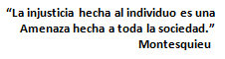
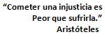

- ¿Cómo se sienten frente a una situación de injusticia?

Las opiniones o respuestas, frente al sentimiento que provocan las injusticias son variadas y no hay una propuesta errónea en este sentido. Lo que sí se debe reconocer, es que en la mayoría de las personas que cree en la justicia social, en el respeto de la dignidad humana, en la igualdad y en el bien común, como principios fundamentales de vida en sociedad, el o los sentimientos que generan la o las injusticias, son negativos y de total rechazo a dichas acciones.

- ¿Se cometen injusticias relacionadas con los derechos humanos en nuestro país? ¿Cuáles?

Si, se han cometido injusticias denunciadas como violaciones a los DD.HH. En el registro de casos en esta materia, destacan las violaciones contra los Derechos fundamentales acontecidas en Chile el periodo de dictadura militar (años 1973 a 1989). En la actualidad, hay evidencias de vulneraciones a los derechos humanos, en el contexto de las intervenciones, agresiones de parte de civiles, de fuerzas armadas y/o carabineros, detenciones de manifestantes, entre otros, que participaron del estallido social del año 2019 en Chile. Todos los cuales, representan casos en proceso de investigación por la Justicia chilena y/o instituciones pertinentes. En suma, estos son algunos de muchos ejemplos, ya que la lista de vulneraciones o injusticias en Chile, es mucho más contundente.

- Análisis de imágenes o fuentes visuales: Observa las imágenes y responde a partir de ellas

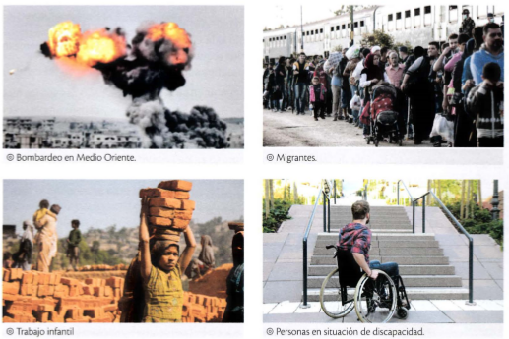
a. ¿Cómo se pueden hacer cumplir los derechos humanos vulnerados por los Estados? ¿Usando la fuerza? Fundamenta.

Son muchas las formas de intervenir y hacer cumplir con las obligaciones de vivir en una sociedad democrática. En el caso de la vulneración de los Derechos humanos de parte del propio Estado, una de las formas de hacer cumplir con el resguardo y promoción de dichos derechos, es haciendo las denuncias respectivas, a los organismos internacionales o nacionales pertinentes, creados con el propósito de proteger los DD.HH y sancionar cualquier vulneración en este ámbitoerf|. En cualquier caso, o medida que se tome para hacer cumplir los DD.HH, usar la fuerza para dicho propósito, es una acción contradictoria con los principios fundamentales de los sistemas democráticos contemporáneos, en donde la fuerza, el uso de las armas, la agresión y/o establecimiento de medidas que afecten la paz y la autodeterminación de los pueblos, son alternativas inviables para la estabilidad democrática de cualquier Estado de Derecho.

b. Ante las situaciones presentadas de las imágenes, ¿es necesario un orden mundial que regule a los Estados en materia de derechos humanos? ¿Por qué?

Sí, es necesario que existan mecanismos imparciales, que funcionen como consejerías, capaces de establecer lineamientos adecuados para resguardar la justicia, dignidad humana y/o Derechos fundamentales. Esto porque, el carácter externo, mundial y normativo, de un organismo internacional, da cuenta de un compromiso global por el bienestar de la humanidad.

c. Observa el afiche y responde las preguntas.

Este afiche forma parte de una campaña del Instituto Nacional de Derechos Humanos (INDH), lanzada el año 2013 bajo el lema "Vuelve a ser humano”.

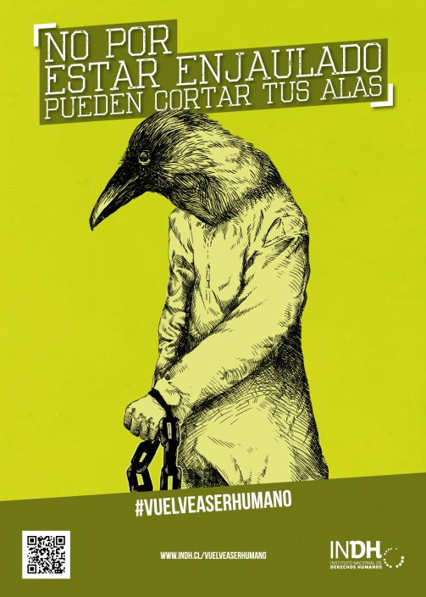
Puedes indagar más sobre esta campaña en la página del INDH • www.indh.cl

- ¿Qué interpretación puedes darle a esta campaña? Considera la imagen usada, la frase del afiche y el eslogan "Vuelve a ser humano".

La imagen de una persona con rostro de ave, puede ser una representación de la deshumanización y el trato “animal”, del cual muchas personas han sido víctimas. Las cadenas que atan las manos del personaje central del afiche, son otro símbolo de vulneración a la dignidad humana, que representa la privación de libertad, y/o la imposibilidad de actuar frente a dicha situación (estar de manos atadas, se diría en la jerga popular).

En cuanto a la frase de este afiche, “No por estar enjaulado pueden cortar tus alas”, podemos inferir que se hace una comparación entre la privación de libertad de personas, con la costumbre de encerrar a las aves en jaulas (cautiverio), para impedir que se desplacen libremente (cortar las alas). Por último, la frese “vuelve a ser humano”, invita a que las personas que están bajo estas condiciones, tomen las acciones necesarias para recuperar sus derechos fundamentales y puedan gozar en plenitud de una vida en concordancia con la dignidad humana.

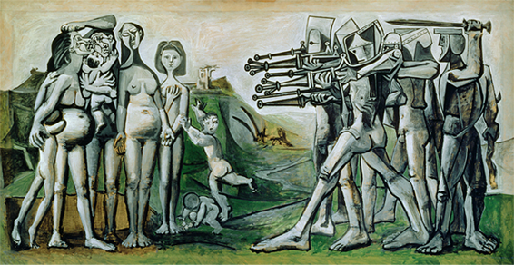
d. Analiza la imagen y escoge la alternativa ¿Qué derecho se está violentando?

a) Derecho a la libertad de opinión.
b) Derecho a la libre expresión.
c) Derecho a la igualdad ante la ley.
d) Derecho a la vida.

Justifica tu elección
Alterativa D.
La obra “Masacre en Corea” de Pablo Picasso, denuncia el fusilamiento de personas inocentes, representadas por mujeres, niños y bebes, desprovistos de ropa, en un estado de vulnerabilidad o desprotección y con una actitud de temor ante la amenaza de un grupo armado, el cual se observa, apuntando deliberadamente a sus víctimas, con la clara intención de quitarles la vida.

- Estudios de casos: Lee cada caso e identifica qué derechos se protegen y cuáles se vulneran, completando el cuadro correspondiente. Luego responde la pregunta final del estudio de casos.

Caso 1
El Servicio Nacional del Consumidor (Sernac) llevará a la Justicia una denuncia contra de un bar y restaurante de Ñuñoa, que supuestamente negó el ingreso a 17 jóvenes con síndrome de Down. Según los denunciantes, todos integrantes de la compañía de teatro "Laboratorio de Sueños", se les negó la atención argumentando que no tenían espacio, pese a que el local no estaba ni siquiera lleno. Además, se les pidió carné de identidad, bajo el argumento de que parecían menores de edad, lo que resulta irrelevante pues el local tiene varias patentes comerciales y no sólo la de bar. La dueña del local, respaldó la actitud de sus empleados amparada en la ley de alcoholes, y explicó que la apariencia del grupo se prestaba para confusiones.
Extraído y adaptado el 25 de julio de 2018 de https://www.cooperatíva.cl/noticias/pais/salud/discapacidad/sernac-asumira-defensa-pordiscriminacion-de-jovenes-down-en-bar-de/2006-08-23/124821.html

- CASO 1:

Derechos que se protegen | Derechos que se vulneran
El derecho a admisión que tiene todo local comercial, siempre y cuando: impedir la admisión de alguien represente una medida de resguardo hacia esas mismas personas que buscan ingresar a un espacio que puede ir en detrimento a sus derechos básicos. Así mismo, es aplicable como una medida de protección de derechos, frente a casos en donde el ingreso de una o más personas, pueda significar un riesgo para otros, amenace el bienestar de la comunidad o de la propiedad y/o bienes de dicho lugar.  Solo en el caso de que las personas involucradas (los 17 jóvenes) hubieran sido menores de edad, que hubiesen manifestado la intención de ingerir bebidas alcohólicas, se protege el derecho a la vida del menor, por el daño al organismo y el riesgo vital al que se expone al consumir alcohol. | Derecho a la igualdad, sin importar su condición social, racial, nacionalidad, sexo, religión, origen, entre otros.  Derecho a la libre circulación, así como también, el Derecho a reunión o libre asociación en espacios públicos.

CASO 2
Tres globos aerostáticos dotados con cámaras de alta tecnología vigilan desde este fin de semana extensos sectores de Las Condes y Lo Barnechea, dentro de las medidas de prevención contra delitos adoptadas por ambos municipios. Los aparatos, que tienen tres metros de diámetro y están rellenos con helio, transportan una cámara de alta resolución que posee visión nocturna y térmica, que capta imágenes incluso de noche o bajo la lluvia. Los vigilantes, más silenciosos que un dron, flotan a unos 150 metros de altura y su visión se extiende hasta a 3 km. Los equipos a cargo de la vigilancia, formados por mujeres, pueden orientar los dispositivos para conseguir visión en 360º. Operan durante todo el año, 24 horas al día.
Extraído el 25 de julio de 2018 de http://www.emol.com/noticias/Nacional/2015/08/16/745314/Asi-son-los-globos-aerostaticos-de-vigilanciadesplegados-en-Las-Condes-y-Lo-Barnechea.html

- CASO 2:

Derechos que se protegen | Derechos que se vulneran
La vigilancia de espacios amenazados de posibles acciones delictuales, contra las personas o los bienes, resguarda el derecho a la seguridad, otorga la creación de condiciones de vida y de medidas que busquen proteger el bienestar de una comunidad. | La utilización de este tipo de cámaras de vigilancia, atenta contra el derecho a la vida privada (inviolabilidad del hogar), al derecho a la intimidad y a la protección de los datos personales (posible divulgación de la información privada, registrada en las filmaciones).

- ¿Qué debería hacer el Estado de Chile frente a ambos caso? Elaboren al menos tres argumentos o propuestas que respalden su postura.

R: Ante estos casos, las posibles acciones del Estado son:
- Acoger las denuncias de las personas que han sido vulneradas en sus derechos fundamentales.
- Iniciar una investigación judicial, que exija el cumplimiento de lo establecido por la normativa legal, y en los casos que corresponda, sancionar a los responsables de dichas vulneraciones a los derechos fundamentales.
- Fomentar y exigir medidas reparatorias, hacia quienes han sufrido atropellos (disculpas públicas, pago de indemnización por perjuicios, inmediata extinción de la acción vulneratoria, etc.).

Para más información:
- Educación ciudadana, Texto del Estudiante 3° y 4°, Editorial Santillana, Santiago, 2020, páginas 110 a 117.
- La persona y los Derechos humanos, Biblioteca de Congreso Nacional
- https://www.bcn.cl/formacioncivica/detalle_guia?h=10221.3/45660
- Video sobre reforma procesal penal https://www.youtube.com/watch?v=E0uaMzyn08U
- Video ¿Qué es el poder judicial? https://www.youtube.com/watch?v=i0yYOfu9PNA
- Plan nacional de Derechos humanos https://planderechoshumanos.gob.cl/

